
W.A. CARTER HIGH SCHOOL

Rialto Unified School District

Wilmer Amina Carter High School
2630 North Linden Avenue, Rialto, CA 92377
909-854-4100 Phone
http://chs-rialto-ca.schoolloop.com/
Twitter @principalchs16

ADMINISTRATION

Ricardo Garcia-Felix
Interim Principal

Aldo Velasco
Interim Assistant Principal

Natasha Harris-Dawson
Assistant Principal

Eric Schessler, Ed.D.
Assistant Principal

Joseph Paluba
Athletic Director

Selena Sanchez
Activity Director

Curt Walsh
Program Specialist

Summer School Covid-19 Policies and Procedures

Entrance: All students will enter through the gym foyer, where they will be temperature check and screened for any signs of illness. The South side of the gym will hold a quarantine section and will be available for all students who have a temperature 101 or higher.

Sanitization: Sanitization stations and/or hand washing stations will be available in the gym foyer. As students exit the gym in the Quad, the stairwells by the C building, and the I-building where the summer school classes will be.

Classrooms: Students will have an assigned seat for the duration of summer school; teachers will assist students in cleaning between sessions by providing students with wipes or sprays to sanitize their table(hybrid). Students will wipe the tabletop, seat chair and clear sneeze guards.

All buildings will all have one-way traffic; students will enter from the south side and walk towards the north side of the buildings to exit.

Restrooms:
C building restrooms will be open and sanitized every 30 minutes while students are on campus.

Nutrition:
Meals/food are not allowed inside classrooms. Provided school meals will be grab and go. Students can raise their mask or lower their mask to drink water in class. Water has been provided to all classes on campus for student use.

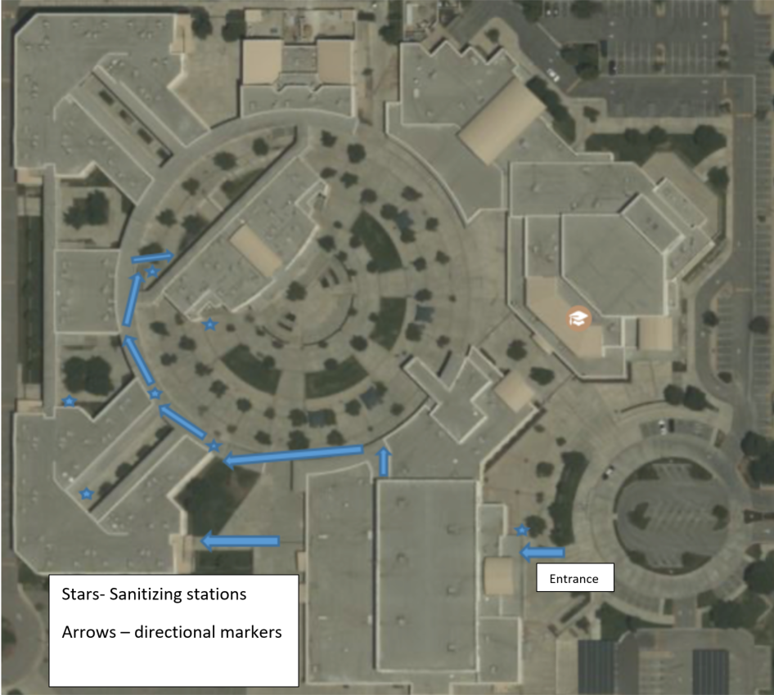

Thank you,
Natasha Harris-Dawson

Politicas y procedimientos de la escuela de verano Covid-19

Entrada: Todos los estudiantes ingresarán por el vestíbulo del gimnasio, donde se les controlará la temperatura y se les examinará para detectar cualquier signo de enfermedad. El lado sur del gimnasio tendrá una sección de cuarentena y estará disponible para todos los estudiantes que tengan una temperatura de 101 grados.

Higienización: Estaciones de higienización y / o estaciones de lavado de manos estarán disponibles en el vestíbulo del gimnasio. Cuando los estudiantes salgan del gimnasio en el Quad y en las escaleras junto al edificio C y el edificio I, donde serán las clases de la escuela de verano.

Salones de clases: Los estudiantes tendrán un asiento asignado que será su asiento durante la escuela de verano; los maestros ayudarán a los estudiantes a limpiar entre sesiones híbridas proporcionándoles toallitas o aerosoles para desinfectar su mesa. Los estudiantes limpiarán la mesa, la silla del asiento y los protectores de estornudos.

Todos los edificios tendrán tráfico en un solo sentido; los estudiantes entrarán por el lado sur y caminarán hacia el lado norte de los edificios para salir.

Baños:
Los baños del edificio C estarán abiertos y desinfectados cada 30 minutos mientras los estudiantes estén en el campus.

Nutrición:
Los estudiantes que reciben comidas de los servicios de nutrición deberán comer en el patio, no dentro de las aulas. Todas las comidas escolares serán para llevar. A los estudiantes que necesiten beber agua se les permite subir o bajar la máscara para beber agua. Se proporciona agua a todas las clases en el campus para uso de los estudiantes.

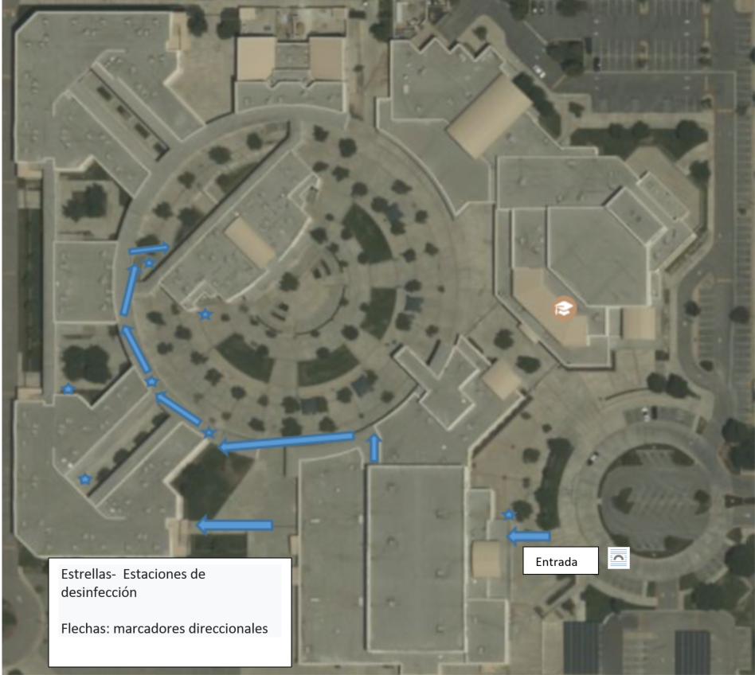

Gracias,
Natasha Harris-Dawson

